МИНИСТЕРСТВО ОБРАЗОВАНИЯ И НАУКИ
РЕСПУБЛИКИ АДЫГЕЯ

ПРИКАЗ

26.03.2015 г. № 276

г. Майкоп

Об обеспечении информационной безопасности при проведении мероприятий программы Национальных исследований качества образования в Российской Федерации

В соответствии с приказом Министерства образования и науки Республики Адыгея от 20.03.2015 № 235 «Об организации участия в мероприятиях программы Национальных исследований качества образования в Российской Федерации», с целью организованного проведения мероприятий программы Национальных исследований качества начального образования по предметам русский язык, математика, окружающий мир в общеобразовательных организациях Республики Адыгея в 2015 году (далее – Исследования)

приказываю:

- Назначить ответственным за получение материалов Исследования регионального координатора Исследования в Республике Адыгея директора ГБУ РА «Государственная аттестационная служба системы образования» (далее – ГБУ РА ГАС) - Милосердину Л.А.
- Определить местом хранения использованных и неиспользованных материалов Исследования - ГБУ РА ГАС.
- Региональному координатору Исследования в Республике Адыгея (Милосердина Л.А.):
3.1. Организовать 13 апреля 2015 года выдачу материалов Исследования с соблюдением установленных требований.
3.2. Организовать 14 апреля 2015 года прием материалов после проведения Исследования из пунктов проведения исследования (далее – ППИ) в ГБУ РА ГАС для последующей их обработки (сканирования и верификации).
3.3. Обеспечить соблюдение режима информационной безопасности при обработке и хранении материалов Исследования.
4. Рекомендовать руководителям муниципальных органов управления образованием:
4.1. Направить, в день выдачи материалов Исследования 13 апреля 2015 года, автотранспорт с ответственными организаторами ППИ и организовать доставку материалов Исследования в ППИ с соблюдением мер информационной безопасности.
4.2. Обеспечить 14 апреля 2015 года сбор материалов Исследования из ППИ и доставку в ГБУ РА ГАС с соблюдением мер информационной безопасности.
5. Рекомендовать руководителям общеобразовательных организаций (далее – ОО):
5.1. Обеспечить сохранность материалов Исследования на всех этапах исследования.
5.2. Организовать проведение Исследования в ОО в соответствии с установленными требованиями с соблюдением режима информационной безопасности.
6. Контроль за выполнением настоящего приказа возложить на первого заместителя Министра Кабанову Н.И.
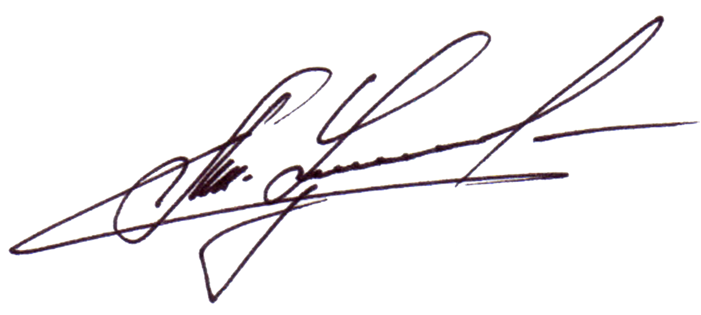

Министр А.Ш. Хуажева

